Original Times New Roman 18 / Tiếng Việt
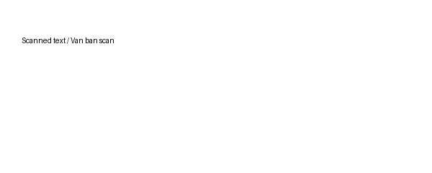
Name | Value
Tiếng Việt | 42

PAGE TWO / TRANG HAI

